GESTIONE RICHIESTE NOTIFICHE ANPR ASINCRONE
Permette di gestire le richieste Notifiche ANPR
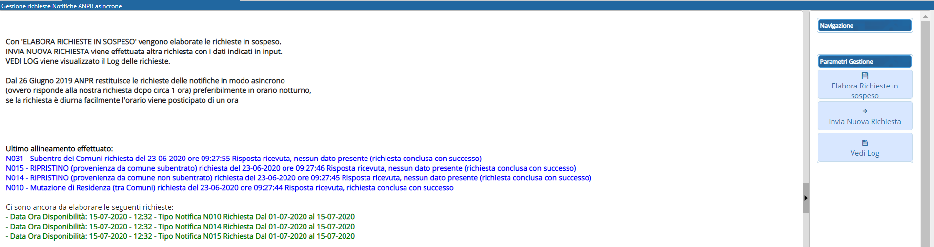
Le funzioni disponibili sono le seguenti:
- Elabora Richieste in sospeso
Permette di elaborare le richieste in sospeso che si vedono sulla schermata alla voce “Ci sono ancora da elaborare le seguenti richieste”
- Invia Nuova Richiesta
Permette di effettuare una nuova richiesta di notifiche, cliccando comparirà la schermata seguente 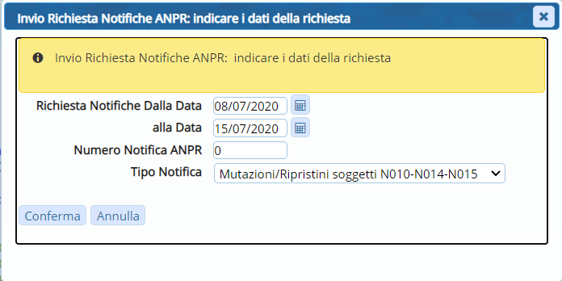
Per eseguire la richiesta di una sola notifica non scaricata, basta indicare il numero di Notifica ANPR, la data richiesta notifica Dalla Data corretta ed il tipo Notifica e cliccare su conferma.
Comparirà un Log in base all'esito della richiesta effettuata
- Vedi Log
Permette di visualizzare il Log delle richieste 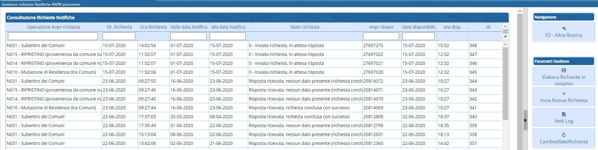
Il pulsante CambiaStatoRichiesta, scegliendo il record sulla griglia permette di rieseguire l'elaborazione della Request 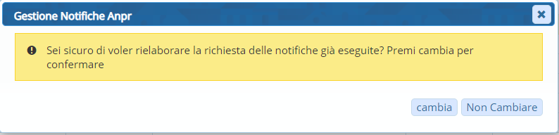
Premendo Cambia rimette la Request da elaborare per la prossima esecuzione di elaborazione Richieste in sospeso.

